Приемы, мобилизующие интеллектуальные возможности школьников
при подготовке и сдаче экзаменов.
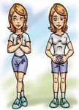
Кинезиологические упражнения - гимнастика для мозга доктора Деннисона. Гимнастика для мозга призвана синхронизировать работу правого и левого полушарий головного мозга. УПРАЖНЕНИЕ «КРЮКИ ДЕННИСОНА» Скрестить ноги, положив левую ногу на правую. Руки развернуть ладонями наружу и вытянуть перед собой. Сцепить пальцы в замок так, чтобы большой палец правой руки оказался поверх большого пальца левой руки. Выполнить обратный замок, то есть вывернуть руки перед грудью «наизнанку» и положить их на грудь. Перевести взгляд наверх. Лоб расслаблен. Кончик языка касается нёба возле зубов, замыкая общий меридиан тела.
Побыть в этом положении 1-2 минуты или до тех пор, пока появится глубокий мягкий вдох-выдох или начнется зевота. Это показатель, что тело приняло энергию. Выход из позы в обратном порядке. ЭТО ВАЖНО!!! То есть сначала опустить глаза вниз, затем вывернуть руки вперед, разомкнуть пальцы из замка и затем ноги принимают первоначальную позицию без скрещивания.
Упражнение «Крюки» способствует объединению эмоций лимбической системы с процессами мышления в лобных долях мозга, приводя к интегрированному состоянию, ускоряет реакции.
Двойные рисунки. 1. Исходная поза – обе руки свободно выпрямлены перед собой. Представьте, что в руках по карандашу, а перед вами – холст. 2. Одновременно двумя руками от центра начинайте рисовать на воображаемом холсте зеркальные изображения. Сюжет не имеет значения, но рисунки должны располагаться в верхней и нижней частях холста. Тело расслаблено, дыхание в естественном темпе, движения рук свободные. Варианты: рисуем мелом или маркерами на доске, пастелью на бумаге, прикрепленной на уровне глаз. Дыхательные упражнения для снятия стресса. В суете, спешке и постоянном стрессе наше дыхание становится поверхностным, неглубоким. Ведь во время стрессовой ситуации в кровь выделяется адреналин, организм готовится к трем действиям: драться; бежать; замереть и спрятаться. В первую очередь это сказывается на нашем дыхании. Дыхание при стрессе становится поверхностным, прерывистым и частым. Вспомните выражение «дышать полной грудью», не зря оно ассоциируется со свободой, легкостью и спокойствием. Именно так – полно и медленно – дышит человек в гармоничном состоянии.
Брюшное дыхание. 1. Вдохните через нос. Выдох производится маленькими порциями через сжатые губы. Выдыхая, представьте, будто пытаетесь удержать на весу над губами пушинку. Данный пункт является подготовительным к упражнению. 2. Положите руки на живот. Вдохните воздух через нос таким образом, чтобы под вашими руками образовался шарик.
3. Задержите дыхание и медленно сосчитайте до трех. 4. Медленно выдыхайте, при этом живот сдувается и немного втягивается. Задержите дыхание на 3 секунды и сделайте вдох.
Обязательное условие – пьем воду.
Во время стресса происходит сильное обезвоживание организма. Это связано с тем, что нервные процессы происходят на основе электрохимических реакций, а для них необходимо достаточное количество жидкости. Её недостаток резко снижает скорость нервных процессов. Следовательно, перед экзаменом или во время него целесообразно выпить несколько глотков воды.
В антистрессовых целях воду пьют за 20 минут или через 30 минут после еды. Лучше всего подходит минеральная вода (она содержит ионы калия или натрия, участвующие в электрохимических реакциях). Можно пить просто чистую воду или зеленый чай. Все остальные напитки с этой точки зрения бесполезны или вредны. Чай и кофе лишь создают иллюзию работоспособности.

«Как правильно готовить к экзаменам»

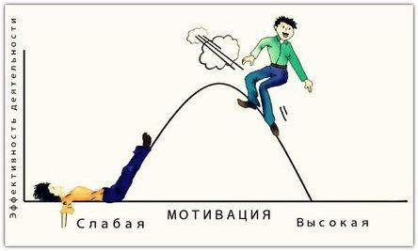
Закон Йеркса – Додсона – степень зависимости результатов от мотивации

Как работает закон Йеркса-Додсона? Возрастающая мотивация способна вызвать нежелательные эмоциональные состояния. Сначала она стимулирует увеличение напряжения в подкорке головного мозга. Чрезмерно сильные импульсы начинают атаковать кору и провоцируют ее возбуждение. Вследствие этого возникают ощущения тревоги, страха или беспокойства, которые способны разрушить и превратить в пыль любой план действий. На пути к успеху - мы не должны чрезмерно упорствовать и нагружать себя. Помните, любые изменения требуют времени и терпения. Чтобы не сдаться досрочно, стоит позаботиться об удержании мотивации на достаточном уровне.
Признаки наступления оптимума мотивации | Признаки утраты оптимума мотивации
Устойчивый настрой в заданном направлении. | Нарастающее напряжение, переходящее в нервозность.
Адекватная реакция на происходящее, включая непредвиденные сложности. | Повторяющиеся ошибки.  Подмена искреннего энтузиазма чисто волевым настроем.
Стойкий интерес к процессу работы. | Желание бросить начатое.  Нарастание тревоги и страха.
Поиск творческого решения задач. | Паника и неспособность спокойно воспринимать непредвиденные обстоятельства.
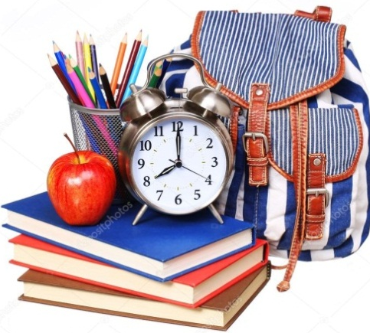
Что поможет?
Соблюдение режима дня. Хорошее правильное питание и сон. Полноценный сон улучшает долговременную память.
Уделяйте внимание любимым занятиям – это позволит повысить стрессоустойчивость.
Без отдыха и любимых занятий – быстро наступает усталость. Отдыхать, не дожидаясь усталости – лучшее средство от переутомления.

